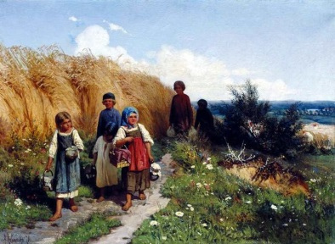
«Труд: право или обязанность»
Подрабатывающий школьник сегодня на редкость. Желание иметь карманные деньги, получить опыт работы, сделать раннюю карьеру или найти единомышленников подталкивает подростков совмещать работу и учебу. На прежде, чем реализовать свой трудовой порыв, юристы советуют несовершеннолетним, внимательно изучит свои права и обязанности в сфере труда.
В памятке содержатся рекомендации и важные моменты, на которые необходимо обратить внимание при устройстве на работу. Для того, чтобы ваши права, как работника, были защищены законом Российской Федерации, необходимо при устройстве на работу заключить с работодателем трудовой договор. Согласно закону, заключение трудового договора допускается лицами, достигшими 16 летнего возраста. Однако подросткам полезно знать, что трудовой договор в отдельных случаях они могут заключить даже с 14 лет (с согласия одного из родителей, усыновителя, попечителя или органов опеки). 15 летнему подростку, получившему основное образование, закон также разрешает заключать трудовой договор. При этом, необходимо помнить, что закон устанавливает особые требования к труду несовершеннолетних и предоставляет им льготы и гарантии в сфере труда.
- В целях правильного формирования личности запрещается применение труда несовершеннолетних на работах, выполнение которых может причинить вред их нравственному развитию (игровой бизнес, ночные выступления в кафе, производство, перевозка, торговля спиртными напитками, табачными изделиями, наркотическими и токсическими препаратами).
- Несовершеннолетние могут быть приняты на работу лишь после предварительного медицинского осмотра. Это необходимо для того, чтобы определить соответствие состояния здоровья подростка для избранной им работе.

- Для несовершеннолетних работников выбраны предельные нормы переноски и передвижения тяжестей (при перемещении грузов на тележке или в контейнерах прилагаемое усилие для подростков-юношей четырнадцать лет не должно превышать 12 кг, пятнадцати лет – 15 кг, шестнадцать – 20 кг; для девушек четырнадцать лет – 4 кг, пятнадцать лет – 5 кг, шестнадцати лет – 7 кг).
- Для несовершеннолетних устанавливается сокращенная продолжительность рабочего времени:
- для работников в возрасте до шестнадцати лет – не более 24 часов в неделю;
- для работников в возрасте от шестнадцати до восемнадцати лет – не более 35 часов в неделю.
Продолжительность рабочего дня учащихся образовательных учреждений в возрасте до восемнадцати лет, работающих в течение учебного года в свободное от учебы время, не может превышать половины этих норм. Соответственно, заработная плата выплачивается с учетом сокращенной продолжительности работы. Однако, работодатель может установить подростку доплату.
5. Несовершеннолетние не могут быть привлечены к ночным и сверхурочным работам, а также, к работам в выходные и нерабочие праздничные дни. Нельзя отправлять подростка в командировки и привлекать его к работе вахтовым методом.
Ночным считается время от 22 часов ночи до 6 часов утра.
Сверхурочная работа – это работа, которую по инициативе работодателя работник выполняет за пределами установленной продолжительности рабочего времени. При пятидневной рабочей неделе работникам предоставляются два выходных дня в неделю, а при шестидневной рабочей неделе – один выходной день.
Общим выходным днем является воскресенье. Оба выходных дня предоставляются, как правило, подряд.
Нерабочими праздничными днями в РФ являются: 1,2,3,4,5,6,7 января; 23 февраля; 8 марта; 1,9 мая; 12 июня; 4 ноября.
6. В отличие от взрослых, трудоустройство подростка происходит без испытательного срока.
7. Работающему на постоянной основе подростку положен ежегодный оплачиваемый отпуск; его продолжительность не
может быть менее 31 календарного дня.

Отпуск может быть использован в удобное для него время.
8. Уволить несовершеннолетнего по собственной инициативе работодатель может только с согласия Государственной инспекции труда и Комиссии по делам несовершеннолетних (кроме случаев банкротства и ликвидации организации).
Однако надо помнить, что у работающих подростков есть не только права, но и обязанности. По закону РФ несовершеннолетние граждане, как и взрослые, должны трудиться честно и добросовестно, соблюдать трудовую дисциплину, выполнять распоряжения администрации, бережно относиться к имуществу предприятия или организации. Если подросток не исполняет свои трудовые обязанности, то он совершает дисциплинарный проступок. Примером его может служить прогул – отсутствие работника на рабочем месте без уважительных причин более 4 часов подряд. Прогул может стать основанием для расторжения трудового договора.
Основные трудовые права и обязанности несовершеннолетних граждан России закреплены в ст.17 Конституции РФ и ст. 42 Трудового кодекса РФ. Кроме того, целый ряд статей ТК РФ, так или иначе, регламентирует вопросы труда несовершеннолетних.
Организация трудовой занятости подростков – один из приемов предупреждения совершения ими противоправных действий.
ФедерациейЖизнь и здоровье детей в руках родителей!
Единый федеральный телефон доверия для детей, подростков и их родителей:
8-800-2000-122
Телефон работает в круглосуточном режиме.
Бесплатно с любого телефона.
Детский телефон доверия в ХМАО–Югре
(служба экстренной психологической помощи) с единым номером «112»
Комиссия по делам несовершеннолетних и защите их прав
при Правительстве ХМАО-Югры
8 -3467- 392-175

Наш адрес: г. Белоярский,
ХМАО - Югра, Тюменская область, Центральная ул., д. 16
Тел. (34670) 6-21-56; 6-21-57
Семенихина С.В., ведущий специалист отдела по организации деятельности ТКДН и ЗП администрации Белоярского района

12+
Территориальная комиссия по делам несовершеннолетних и защите их прав при администрации Белоярского района
Счастливое детство - безопасное

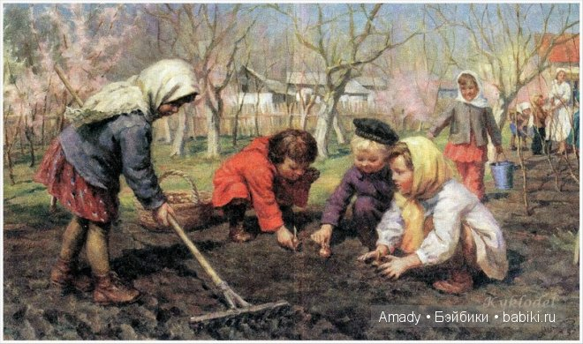
«Труд: право или обязанность»
Памятка для подростков и родителей
по предупреждению совершения несовершеннолетними противоправных действий

г. Белоярский
2016

